Resource: unfoldingWord® Open Bible Stories
unfoldingWord® Open Bible Stories © 2022 unfoldingWord. Released under CC BY-SA 4.0 license. unfoldingWord® Open Bible Stories has been adapted in the following languages: Tok Pisin, Arabic (عربي), French (Français), Hindi (हिंदी), Indonesian (Bahasa Indonesia), Portuguese (Português), Russian (Русский), Spanish (Español), Swahili (Kiswahili), and Simplified Chinese (简体中文) from unfoldingWord® Open Bible Stories © 2022 unfoldingWord. Released under CC BY-SA 4.0 license by Mission Mutual

unfoldingWord® Open Bible Stories

21. God i Promis long salim Mesaia

Bipo tru taim olgeta samting i no kamap yet, God i makim pinis taim bilong salim Mesaia. Nambawan tok promis i bin kamap long Adam na Iv. God i tok promis olsem, tumbuna pikinini bilong Iv bai kamap na krungutim het bilong snek. Dispela snek i giamanim Iv, em Satan. God i promis olsem Mesaia bai daunim Satan olgeta.

God i promis long Abraham olsem, long em tasol bai olgeta manmeri long olgeta hap graun bai kisim blesing. Dispela blesing bai karim kaikai bihain, taim Mesaia i kam. Em bai mekim rot bilong kisim bek olgeta manmeri long olgeta hap graun.
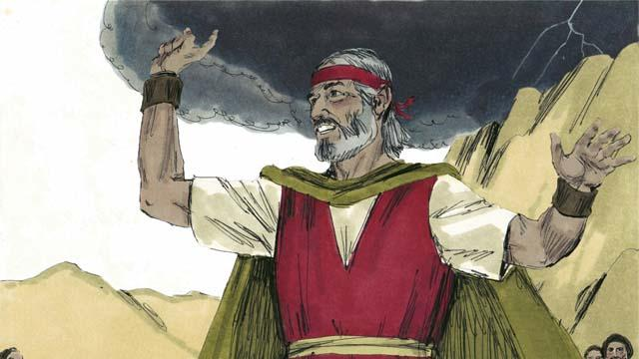
God i promis long Moses olsem, bihain em bai kamapim narapela profet wankain olsem em. Dispela em narapela tok promis bilong Mesaia bai kam bihain taim.
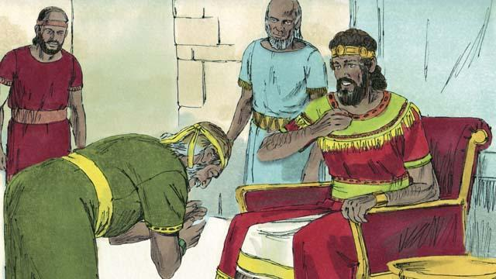
God i promis long King Devit olsem, wanpela tumbuna pikinini bilong em bai kamap king na lukautim ol manmeri bilong God i stap oltaim. Dispela em i olsem Mesaia bai kamap long lain tumbuna pikinini bilong Devit.
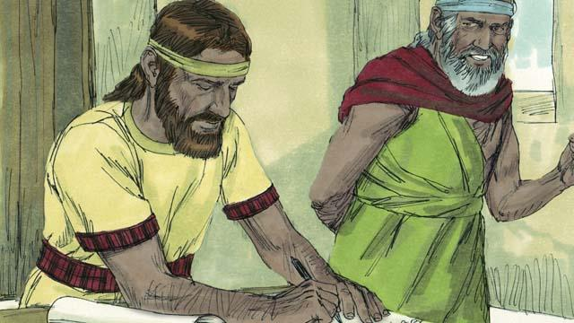
Long profet Jeremaia God i promis olsem em bai mekim wanpela Nupela Kontrak. Dispela em bai i no wankain Kontrak olsem em i bin mekim wantaim ol Israel long maunten Sainai. Long dispela nupela kontrak, em bai raitim lo bilong em long bel bilong ol manmeri na bai ol i kamap manmeri bilong em na em bai kamap God bilong ol. Na em bai tekewe sin bilong ol, na ol bai save gut long em. Mesaia bai statim dispela Nupela Kontrak.
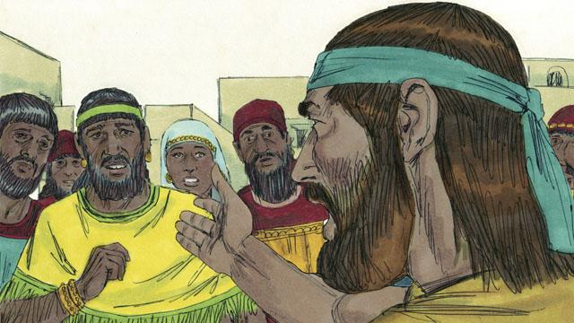
Ol profet bilong God i bin tok olsem, Mesaia bai kamap olsem wanpela profet na pris na king. Profet em man husat i save harim tok bilong God na autim long ol manmeri bilong God. Dispela Mesaia, God i bin promis long salim, bai em i kamap nambawan profet.
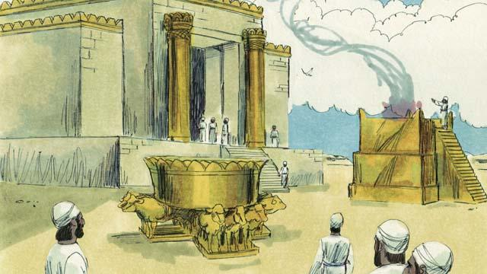
Ol pris bilong Israel i save makim ol manmeri na mekim ofa long God long sin bilong ol. Ol pris tu i save prea long God long ol manmeri. Mesaia God i bin promisim em bai kamap pris na ofaim em yet olsem nambawan ofa i go long God.

King em man husat i save bosim kantri na skelim ol manmeri. Mesaia bai kamap nambawan king na em bai sindaun long sia king bilong tumbuna bilong em Devit. Em bai i bosim olgeta hap graun oltaim na skelim ol manmeri long stretpela pasin, na mekim stretpela tok.
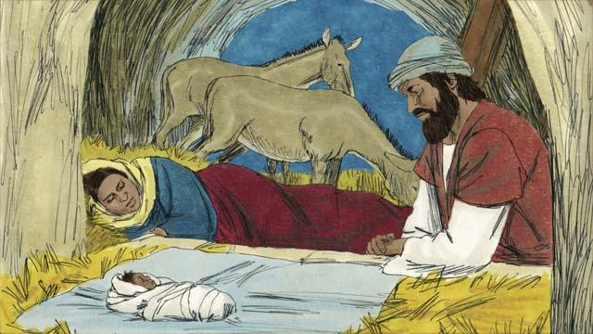
Ol profet bilong God i mekim tok profet long planti samting long Mesaia. Profet Malakai i bin tok olsem, taim Mesaia i no kam yet bai wanpela strongpela profet bai kam. Profet Aisaia i bin mekim tok profet olsem, Mesaia bai kamap long wanpela meri i no bin slip wantaim man. Na profet Maika i tok olsem, em bai kamap long taun Betlehem.

Profet Aisaia i bin tok olsem, Mesaia bai i stap long Galili na kamapim bel isi bilong ol manmeri i gat bel hevi, na tokaut long ol kalabusman i ken kamap fri, na rausim ol man i stap long kalabus i go fri. Na tu em i bin tok olsem, Mesaia bai oraitim ol man i gat sik na ol man i no inap long harim tok na lukluk na toktok na wokabaut.

Na tu profet Aisaia i bin tok olsem, ol man bai i les long em na givim baksait long em. Ol narapela profet tu i tok olsem, pren bilong em yet, bai givim em long ol birua, na ol man husat i kilim em bai pilai satu long klos bilong em. Profet Sekaraia i bin tok olsem, pren bilong em yet bai givim em long ol birua long 30 silva mani tasol.
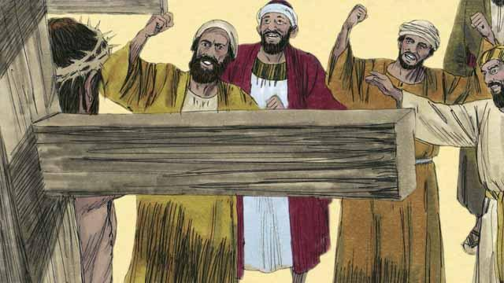
Ol profet i bin tok tu long wanem kain rot Mesaia bai i dai. Profet Aisaia i bin tok olsem, ol bai spetim em na tok nogutim em na paitim em. Em i no bin mekim wanpela asua, tasol ol bai sutim sait bilong em, na em bai pilim bikpela pen na i dai.

Na tu ol profet i tok olsem, Mesaia em stretpela man na i nogat sin. Em bai i dai long sin bilong ol narapela manmeri. Hevi em kisim bai i bringim bel isi namel long God na ol manmeri. Long dispela as tasol God i salim Mesaia i kam na i dai.
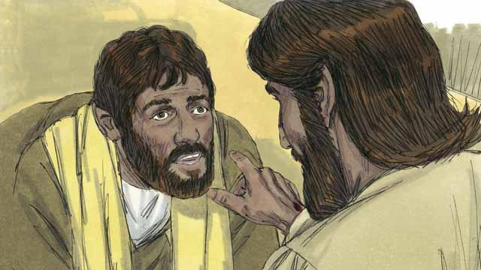
Ol profet i bin tok Mesaia bai i dai na God bai kirapim em long matmat. Long dai na kirap bek bilong Mesaia, God bai inapim tingting bilong em long kisim bek ol sin manmeri na statim Nupela Kontrak.
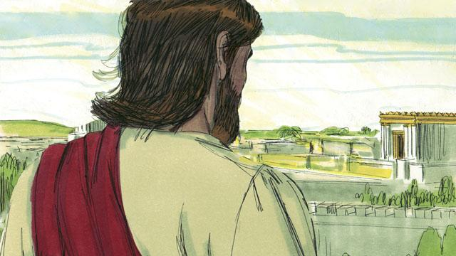
God i soim planti samting bilong Mesaia long ol profet, tasol Mesaia i no bin kamap long taim bilong wanpela bilong ol dispela profet. Samting olsem 400 yia i go pinis na bihain long las tok profet, taim i kamap na God i salim Mesaia i kam long graun.
Baibel Stori i Kam Long: Stat 3:15; 12:1–3; Lo 18:15; 2 Samuel 7; Jeremaia 3; Aisaia 59:16; Daniel 7; Malakai 4:5; Aisaia 7:14; Maika 5:2; Aisaia 9:1–7; 35:3–5; 61; 53; Buk Song 22:18; 35 :19; 69:4; 41:9; Sekaraia 11:12–3; Aisaia 50:6; Buk Song 16:10–11

